ATTELIER1/
1/ Créer la base donnée sous nom "boutique".
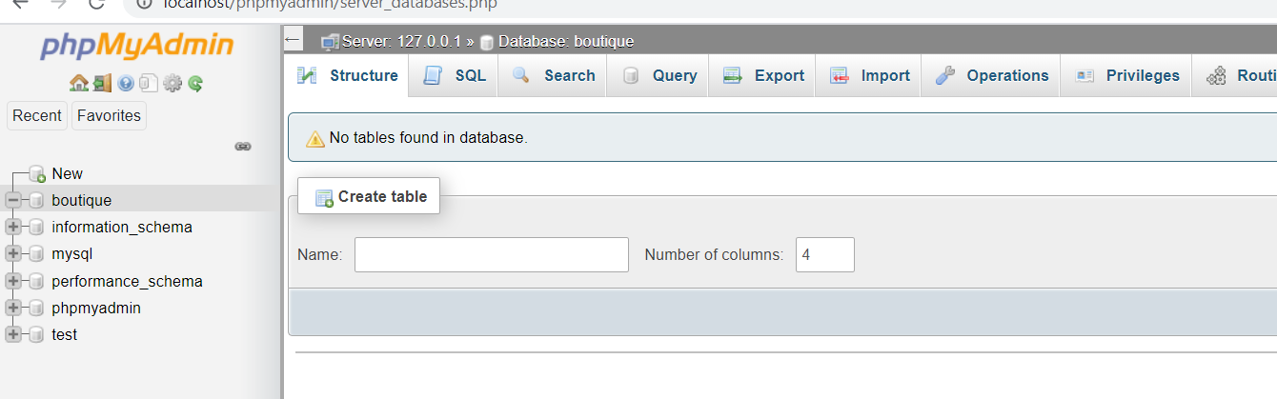
#CREATE DATABASE boutique
2/ Création des tables (Manufacturers, Products).
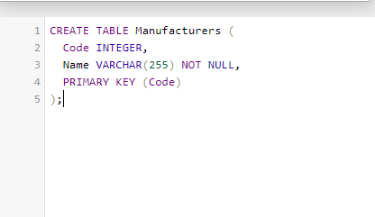
3/ Insérer dans le tableau Manufacturers les valeurs
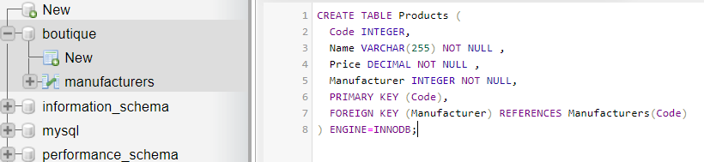
3 /
#INSERT INTO Manufacturers(Code,Name) VALUES(1,'Sony'),
(2,'Creative Labs'),(3,'Hewlett-Packard'),(4,'Iomega'),(5,'Fujitsu'),
(6,'Winchester');
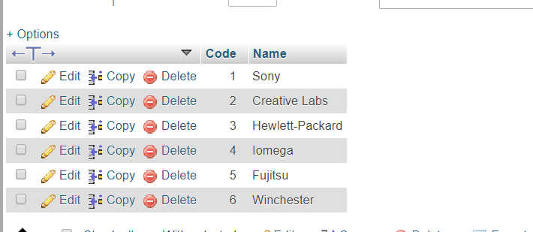

4/
# INSERT INTO Products(Code,Name,Price,Manufacturer) VALUES(1,'Hard drive',240,5),(2,'Memory',120,6),(3,'ZIP drive',150,4),(4,'Floppy disk',5,6),(5,'Monitor',240,1),(6,'DVD drive',180,2),(7,'drive',90,2),(8,'Printer',270,3)
,(9,'Toner cartridge',66,3),(10,'DVD burner',180,2);

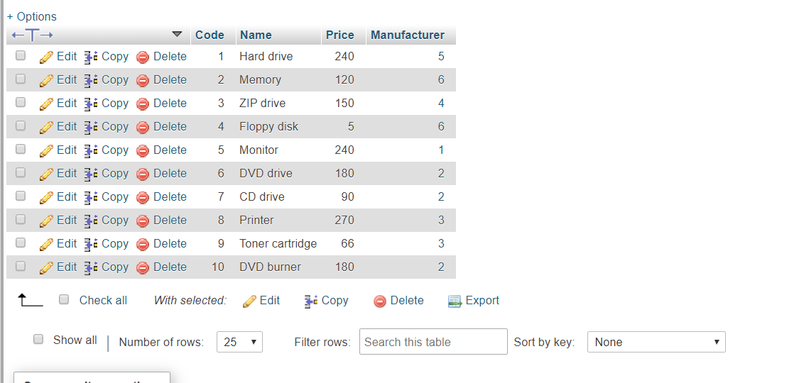

5/Sélectionnez les noms de tous les produits du magasin.
# SELECT Name FROM products
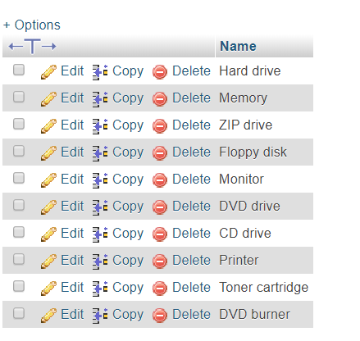

6/ Sélectionner les noms et les prix de tous les produits du magasin.
# SELECT Name, Price FROM products
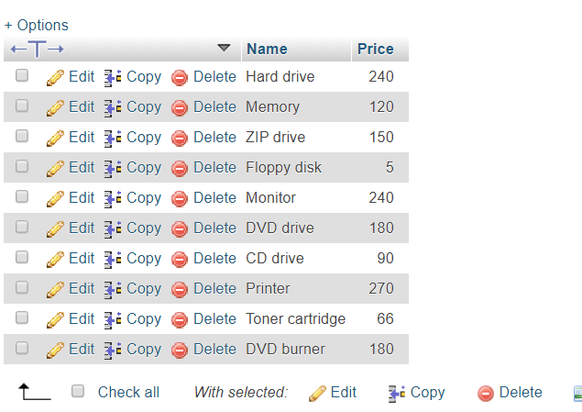
7/ Sélectionner le nom des produits dont le prix est inférieur ou égal à 200 $.
#SELECT Name FROM products WHERE Price <=200
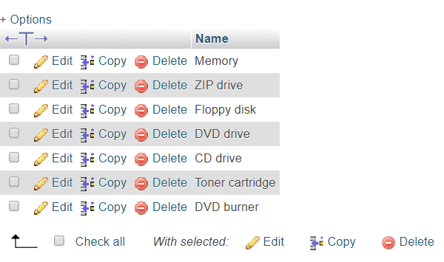

#SELECT * FROM `products` WHERE price <= '200'
8/ Sélectionnez tous les produits dont le prix est compris entre 60 et 120 dollars.
# SELECT * FROM products WHERE Price >60 <120
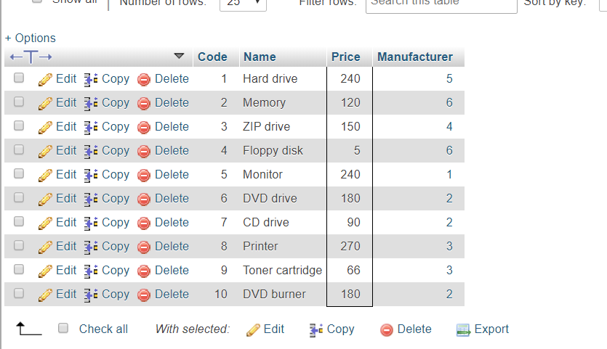

9/ Sélectionnez le nom et le prix en cents (c'est-à-dire que le prix doit être multiplié par 100).
#SELECT Name , (Price* 100) as cents FROM products;
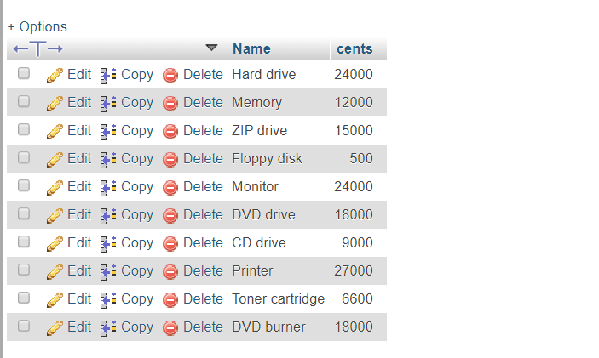

10 /
# SELECT ROUND(AVG(Price)) FROM products;
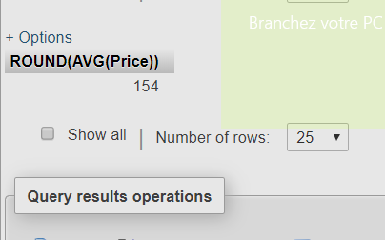
11/ Calculer le prix moyen de tous les produits dont le code fabricant est égal à 2.
#Select AVG(Price) from products where code=2;

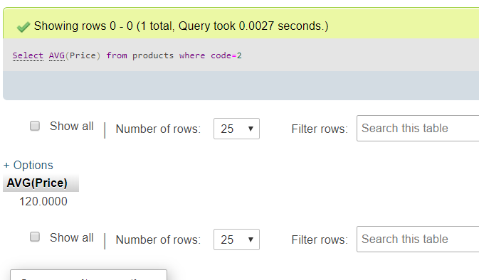

12/
# select Name,Price from products where Price>=180
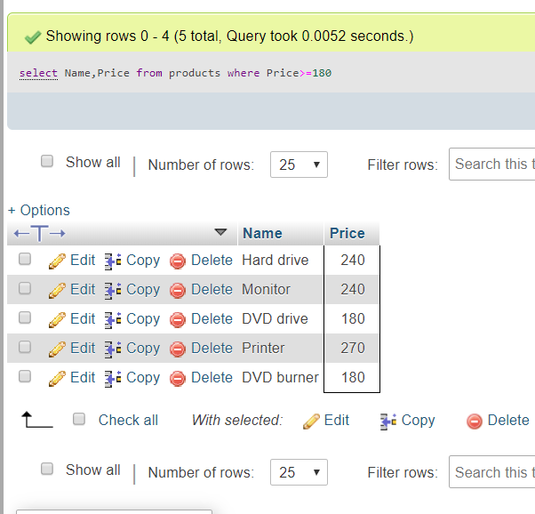

13 /
# select Name,Price from products where Price>=180 ORDER BY Price desc, Price Asc
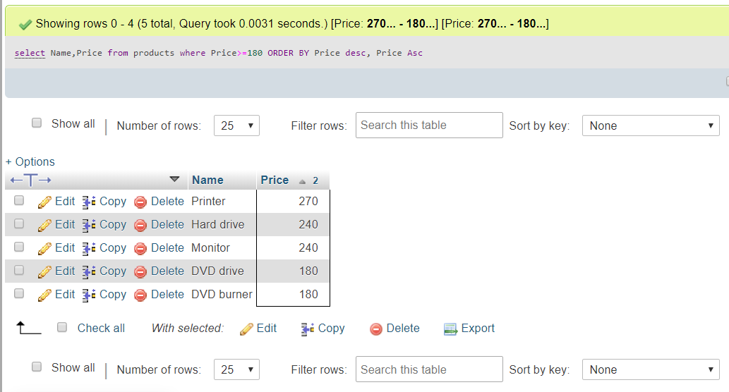

14 /
# SELECT a.* ,b.name FROM products a JOIN manufacturers b ON (a.Manufacturer =b.Code);
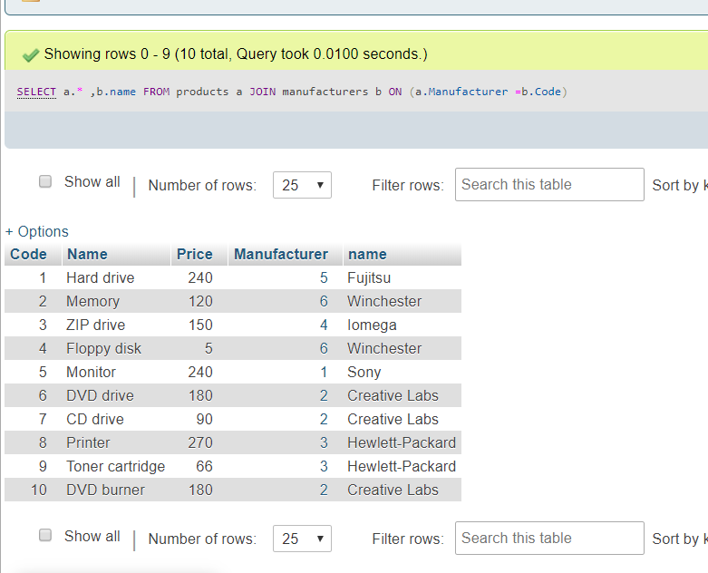
15/
# select a.name, a.price, b.name from products a join Manufacturers b on(a.manufacturer = b.code);
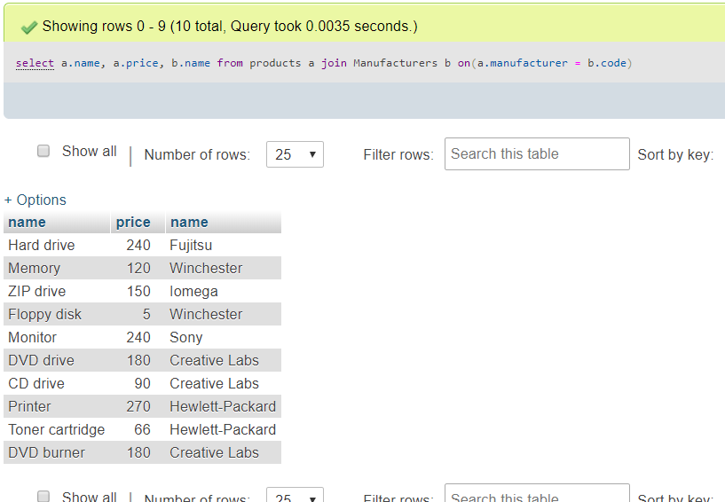
16/# SELECT Products.Name, Price, Manufacturers.Name FROM Products INNER JOIN Manufacturers
ON Products.Manufacturer = Manufacturers.Code;
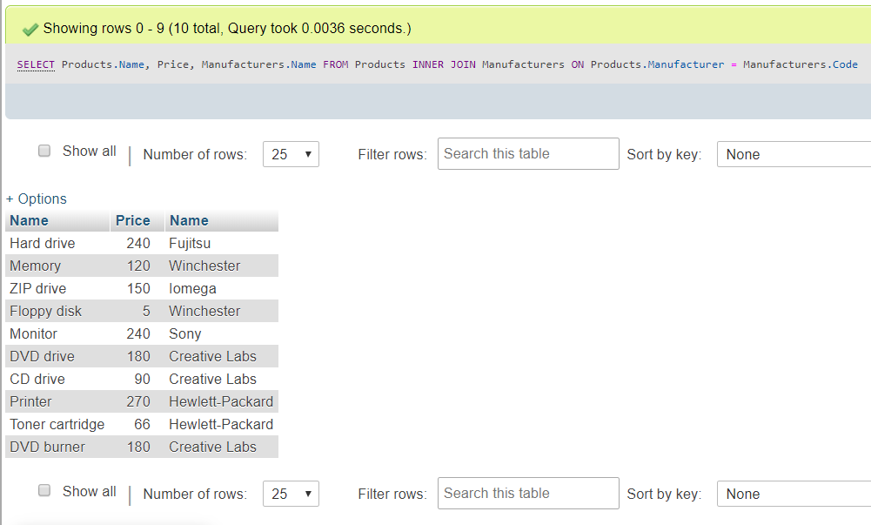

20/ 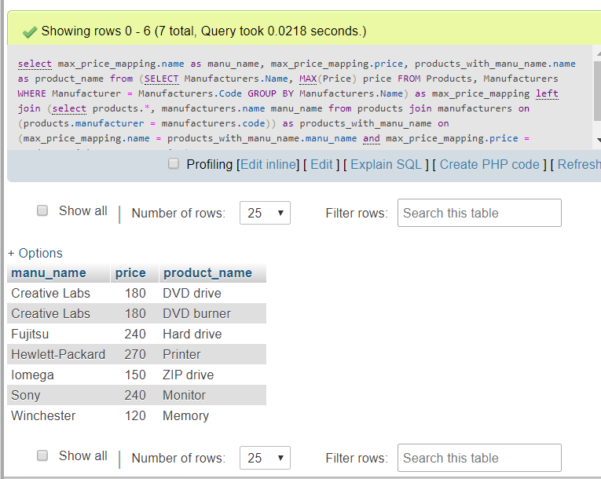
21 / # INSERT INTO products (Code,Name,Price,Manufacturer) VALUES (11,'Loudspeakers',70,2)
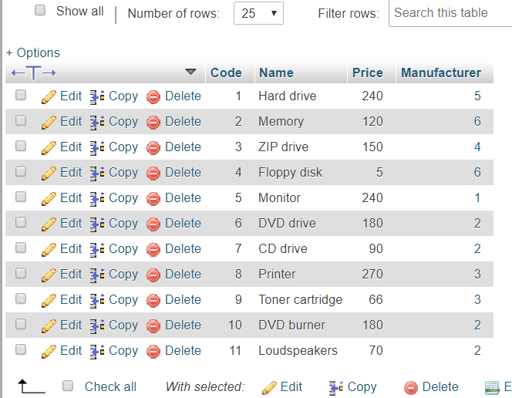

22/ # UPDATE products SET Name = 'laser Print' WHERE Code = 8; 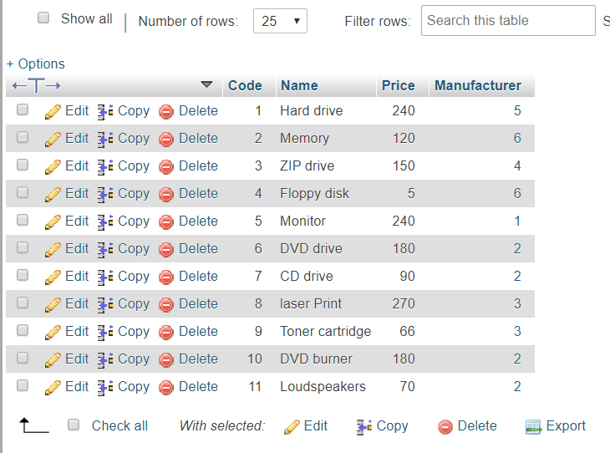
23 /# UPDATE `products` SET`Price`=(Price*0.9);

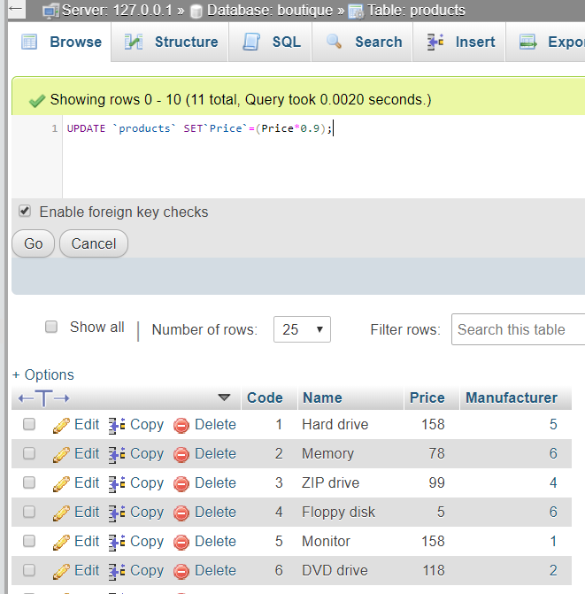
24 /
